
Roteiro de Estudos
OBMEP NA ESCOLA – 2018
N1 – CICLO 7

Este é o último ciclo de estudos do Programa OBMEP na Escola de 2018.

Pelo calendário divulgado previamente, os encontros deste ciclo devem acontecer em uma data próxima da data de realização da prova de segunda fase da OBMEP 2018.

O ciclo 7 fecha, então, o Programa OBMEP na Escola de 2018 com soluções de problemas variados de provas anteriores da OBMEP.

Aproveite este ciclo final para revisar conteúdos estudados previamente ou para resolver problemas diferentes que não foram discutidos anteriormente por falta de oportunidade.

Neste planejamento apresentamos uma sugestão de questões para os dois encontros deste ciclo. Entretanto, como não serão realizadas atividades avaliativas sobre o ciclo 7, essas questões podem ser substituídas por outras mais adequadas, dependendo do interesse dos estudantes ou das necessidades da turma.

As listas de exercícios a seguir apresentam exercícios variados de álgebra, geometria, contagem, raciocínio lógico, gráficos, etc. Em cada polo, o professor poderá dar um enfoque maior ou menor em determinado assunto dependendo do interesse ou do desenvolvimento da turma. Entretanto, como os exercícios sugeridos são variados, de algum modo, eles podem ser utilizados como uma espécie de simulado para a prova da segunda fase da OBMEP 2018.

OBSERVAÇÃO: Como o Programa OBMEP na Escola termina com os dois encontros do ciclo 7 e, portanto, como não serão realizados os encontros do ciclo 8, não será aplicada a avaliação presencial sobre os conteúdos desenvolvidos no ciclo 7.

Lista de Exercícios – OBMEP NA ESCOLA 2018 – N1 – ciclo 7 – Encontro 1
ENUNCIADOS

Exercício 1. (Prova da 2ª fase da OBMEP 2015 – N1 – questão 2)
Em uma brincadeira, João e Maria retiram cartões numerados de 1 a 7 que estão sobre uma mesa, com as faces numeradas viradas para baixo. Em cada rodada, João retira três cartões e Maria retira dois, restando dois cartões na mesa. Depois de cada rodada, todos os cartões são embaralhados e devolvidos à mesa.

- Na primeira rodada, João retirou um cartão com um número ímpar e dois cartões com números pares. Maria retirou dois cartões com números ímpares. Explique por que a soma dos números dos cartões que sobraram na mesa é ímpar.
- Na segunda rodada, João observou que o produto dos números de seus três cartões era ímpar. O produto dos números dos dois cartões de Maria era par ou era ímpar? Explique sua resposta.
- Na terceira rodada, João olhou seus três cartões e concluiu, acertadamente, que a soma dos números dos dois cartões de Maria era par. Quais foram os cartões que João retirou? Explique sua resposta.

Exercício 2. (Prova da 2ª fase da OBMEP 2014 – N1 – questão 5)
Maria possui muitas peças, todas iguais, formadas por quatro quadradinhos, como mostra a figura ao lado. Sem sobrepor peças, ela tenta cobrir todas as casas de vários tabuleiros quadrados, fazendo coincidir os quadradinhos das peças com os do tabuleiro.

- Desenhe na figura abaixo uma maneira de cobrir um tabuleiro 4x4 com essas peças.
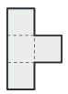

- Explique por que nenhum tabuleiro quadrado pode ser coberto com exatamente vinte peças.
- Explique por que Maria nunca conseguirá cobrir um tabuleiro 10x10 com suas peças.

Exercício 3. (Prova da 2ª fase da OBMEP 2017 – N1 – questão 2)
Um tabuleiro é formado por dez casas, ligadas como na figura a seguir e a esquerda. As casas desse tabuleiro devem ser preenchidas com números, seguindo as regras:
- na primeira linha, os números 1, 2, 3 e 4 devem aparecer sem repetição;
- nas demais linhas, o número em cada casa é a soma dos números nas duas casas da linha de cima que estão ligadas a ela.
Observe abaixo e a direita uma forma de preencher completamente o tabuleiro.

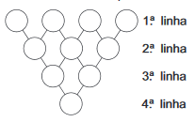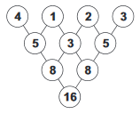

- Complete o tabuleiro abaixo seguindo as regras de preenchimento descritas acima.

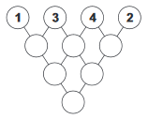

- Começando com o tabuleiro vazio, e seguindo as mesmas regras acima, quais são os números que podem aparecer na primeira casa da segunda linha?
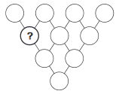
- Começando novamente com o tabuleiro vazio, e seguindo as mesmas regras, qual é o maior número que pode aparecer na terceira linha?
- Explique por que, seguindo as mesmas regras, a casa da última linha nunca será preenchida com o número 25.

Exercício 4. (Prova da 2ª fase da OBMEP 2012 – N1 – questão 2)
A calculadora de Raquel é um pouco diferente. Além das 10 teclas numéricas de 0 a 9, ela só tem três teclas de operações:
- a tecla Q, que multiplica o número do visor por ele mesmo;
- a tecla D, que multiplica o número do visor por 2;
- a tecla C, que divide o número do visor por 5.
Raquel se diverte colocando um número inteiro no visor e produzindo novos números usando apenas as teclas de operações. Por exemplo, começando com o número 20 e usando a sequência de teclas CDQ, Raquel obteve o número 64, como se pode ver na figura.
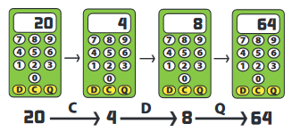

- Raquel começou com 15 e obteve 18 apertando três teclas de operações. Qual foi a sequência de teclas que ela usou?
- Usando a sequência de teclas DCQC, Raquel obteve o número 7,2. Com qual número ela começou?
- Apresente uma maneira de Raquel obter o número 0,08 em sua calculadora, indicando o número inicial e a sequência de teclas de operações.

Exercício 5. (Prova da 2ª fase da OBMEP 2014 – N1 – questão 3)
Mônica usou 25 palitos sobre uma mesa e três cartões, um com o número 0, outro com o número 1 e o último com o número 2, para uma brincadeira com seus amigos Ana, Beatriz e Carlos. Sem olhar, ela pede para cada um pegar um cartão e também pede para:
- Ana retirar da mesa tantos palitos quanto o número de seu cartão;
- Beatriz retirar da mesa tantos palitos quanto o triplo do número do seu cartão;
- Carlos retirar da mesa tantos palitos quanto nove vezes o número do seu cartão.
Contando os palitos que restaram sobre a mesa, Mônica tenta acertar quem escolheu cada cartão.

- Quantos palitos restarão sobre a mesa se Ana pegar o cartão com o número 1, Beatriz pegar o cartão com o número 0 e Carlos pegar o cartão com o número 2?
- Qual é a menor quantidade de palitos que pode restar sobre a mesa nessa brincadeira?
- Qual é o número do cartão que Ana pegou, se restaram 14 palitos sobre a mesa?
- Explique por que Mônica sempre pode acertar quem escolheu cada cartão, se ela souber quantos palitos restaram sobre a mesa.

Exercício 6. (Prova da 1ª fase da OBMEP 2016 – N1 – questão 17)
Uma praça circular é rodeada de casas. Ana e Pedro saíram de casas diferentes e deram uma volta ao redor da praça, no mesmo sentido, contando as casas pelas quais iam passando. A quinta casa contada por Ana foi a décima segunda de Pedro e a vigésima de Ana foi a quinta de Pedro. Quantas casas existem em volta da praça?

Exercício 7. (Prova da 2ª fase da OBMEP 2015 – N1 – questão 4)
Juca listou todos os números que podem ser escritos, da esquerda para a direita, obedecendo às seguintes regras:
- não começar com zero;
- não repetir algarismos;
- acrescentar um novo algarismo somente se for múltiplo ou divisor do último algarismo escrito;
- continuar a escrita do número enquanto for possível acrescentar um novo algarismo.
Por exemplo, o número 2015 está na lista de Juca, pois ele é escrito começando com 2, que é diferente de 0, depois com 0, que é múltiplo de 2, depois com 1, que é divisor de 0, e seguido de 5, que é múltiplo de 1. A escrita termina com 5, pois este algarismo não é múltiplo nem divisor dos algarismos que ainda não foram escritos (3, 4, 6, 7, 8 e 9).

- O número 1063 não está na lista de Juca, pois é possível acrescentar um último algarismo à direita do 3. Qual é esse algarismo?
- Juca escreveu os números de sua lista em ordem crescente. Qual é o primeiro número que ele escreveu depois do 2015?
- Qual é o menor número da lista de Juca?
- Qual é o maior número da lista de Juca?

Exercício 8. (Prova da 2ª fase da OBMEP 2011 – N1 – questão 6)
Começando com qualquer número natural não nulo é sempre possível formar uma sequência de números que termina em 1, seguindo repetidamente as instruções abaixo:
- se o número for ímpar, soma-se 1;
- se o número for par, divide-se por 2.
Por exemplo, começando com o número 21, forma-se a seguinte sequência

21 $→$ 22 $→$ 11 $→$ 12 $→$ 6 $→$ 3 $→$ 4 $→$ 2 $→$ 1

Nessa sequência aparecem nove números; por isso, dizemos que ela tem comprimento 9. Além disso, como ela começa com um número ímpar, dizemos que ela é uma sequência ímpar.

- Escreva a sequência que começa com 37.
- Existem três sequências de comprimento 5, sendo duas pares e uma ímpar. Escreva essas sequências.
- Quantas são as sequências pares e quantas são as sequências ímpares de comprimento 6? E de comprimento 7?
- Existem ao todo 377 sequências de comprimento 15, sendo 233 pares e 144 ímpares. Quantas são as sequências de comprimento 16? Dessas, quantas são pares? Não se esqueça de justificar sua resposta.
Exercício 9. (Prova da 1ª fase da OBMEP 2017 – N1 – questão 20)
Uma caixa contém 10 bolas verdes, 10 bolas amarelas, 10 bolas azuis e 10 bolas vermelhas. Joãozinho quer retirar uma certa quantidade de bolas dessa caixa, sem olhar, para ter a certeza de que, entre elas, haja um grupo de sete bolas com três cores diferentes, sendo três bolas de uma cor, duas bolas de uma segunda cor e duas bolas de uma terceira cor. Qual é o número mínimo de bolas que Joãozinho deve retirar da caixa?

Exercício 10. (Prova da 1ª fase da OBMEP 2014 – N1 – questão 16)
Todos os números de 1 a 24 devem ser escritos nas faces de um cubo, obedecendo-se às seguintes regras:

- em cada face devem ser escritos quatro números consecutivos;
- em cada par de faces opostas, a soma do maior número de uma com o menor número da outra deve ser igual a 25.

Se os números 7 e 23 estiverem escritos no cubo como na figura, qual é o menor número que pode ser escrito na face superior do cubo, destacada em cinza?

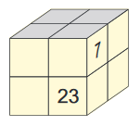
Lista de Exercícios – OBMEP NA ESCOLA 2018 – N1 – ciclo 7 – Encontro 2ENUNCIADOS

Exercício 1. (Prova da 2ª fase da OBMEP 2015 – N1 – questão 1)
Na sequência de quadros abaixo, uma bolinha e um triângulo caminham no sentido horário pelas casas azuis. De um quadro para o seguinte, o triângulo passa de uma casa para a casa vizinha, e a bolinha pula uma casa.
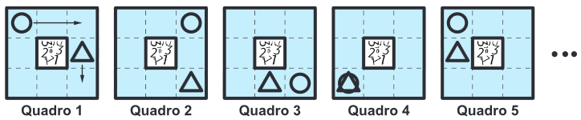
- Desenhe a bolinha e o triângulo do Quadro 6 e do Quadro 7 da sequência.
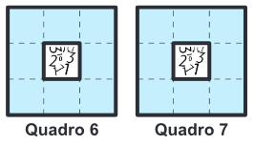
- Continuando a sequência, qual é o número do primeiro quadro em que a bolinha e o triângulo estão na mesma posição do Quadro 1?
- Desenhe a bolinha e o triângulo do Quadro 2015

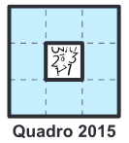
Exercício 2. (Prova da 2ª fase da OBMEP 2016 – N1 – questão 1)
Sem usar o algarismo 0, Carolina escreveu todos os números de três algarismos diferentes nos quais o algarismo do meio é maior do que os outros dois. Por exemplo, Carolina escreveu 241, mas não escreveu 570, nem 464, nem 123.
- Quantos números Carolina escreveu ao todo?
- Quantos números Carolina escreveu com o algarismo do meio igual a 7?
- Quais são os números que Carolina escreveu com o algarismo do meio igual a 3?

Exercício 3. (Prova da 2ª fase da OBMEP 2010 – N1 – questão 6)
Gabriel desenha quadrados divididos em nove casas e escreve os números naturais de 1 a 9, um em cada casa. Em seguida, ele calcula a soma dos números de cada linha e de cada coluna. A figura mostra um dos quadrados de Gabriel; observe que a soma dos números da terceira linha é 5+8+2=15 e a soma dos números da segunda coluna é 9+7+8=24. Nesse exemplo, as seis somas são 6, 12, 15, 15, 18 e 24.

- Gabriel preencheu um quadro e fez apenas cinco somas: 9, 13, 14, 17 e 18. Qual é a soma que está faltando?
- Explique por que não é possível que, em um quadrado do Gabriel, todas as somas sejam números pares.
- Preencha o quadro de modo que as somas sejam 7, 13, 14, 16, 18 e 22.

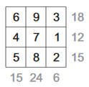
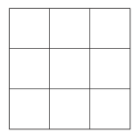

Exercício 4. (Prova da 2ª fase da OBMEP 2015 – N1 – questão 6)
Apertando teclas de zero a nove de um cofre, Pedro cria uma senha de 11 algarismos.

- Quantas são as senhas que começam com 20152015?
- Quantas são as senhas que contêm todos os algarismos juntos e em ordem crescente, isto é, quantas são as senhas que contêm o bloco 0123456789?
- Pedro quer criar uma senha de forma que, quando se exclui um de seus algarismos, restam os algarismos de 0 a 9 em ordem crescente. Por exemplo, 80123456789 e 01234456789 são senhas possíveis, mas 01324567890 não. Nessas condições, quantas senhas Pedro pode criar?

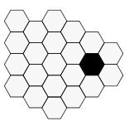
Exercício 5.
Cada um dos hexágonos brancos da figura ao lado deve ser colorido com uma das cores vermelho, amarelo ou verde. Se dois hexágonos possuem um lado em comum, então eles devem ser coloridos com cores diferentes. O hexágono preto da figura não deve ser colorido. De quantas maneiras diferentes esta figura pode ser colorida respeitando-se essas regras?

Exercício 6. (Prova da 2ª fase da OBMEP 2013 – N1 – questão 3)
Três tanques iguais contêm, inicialmente, 32, 24 e 8 metros cúbicos de água e estão ligados por registros, como na figura. Estes registros servem para deixar a água passar de um tanque (mais cheio) para o outro (menos cheio) até que ambos fiquem com o mesmo volume de água. Só se pode abrir um registro de cada vez, e ele é fechado assim que os tanques que ele liga fiquem com o mesmo volume de água.

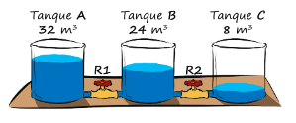

Por exemplo, ao abrir o registro R2 na situação inicial, os tanques A, B e C ficarão, respectivamente, com 32, 16 e 16 metros cúbicos. A seguir, ao fechar R2 e abrir R1 os tanques A, B e C ficarão, respectivamente, com 24, 24 e 16 metros cúbicos. Representamos essa sequência por

$$(\text{32} , \text{24} , 8)\vec{R2}(\text{32} , \text{16} , \text{16})\vec{R1}(\text{24} , \text{24} ,\text{16})$$

- A partir da situação inicial, qual será o volume de água nos tanques A e B após abrirmos o registro R1?
- A partir da situação inicial, exiba uma sequência de aberturas de registros de modo que o tanque C fique com exatamente 21 metros cúbicos de água.
- Explique porque o tanque A sempre vai ficar com mais de 21 metros cúbicos de água, qualquer que seja a sequência de abertura de registros a partir da situação inicial.

Exercício 7. (Prova da 1ª fase da OBMEP 2016 – N1 – questão 19)
O retângulo ABCD foi dividido em nove retângulos menores, alguns deles com seus perímetros indicados na figura. O perímetro do retângulo ABCD é 54 cm. Qual é o perímetro do retângulo cinza?
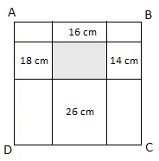

Exercício 8. (Prova da 1ª fase da OBMEP 2009 – N1 – questão 12)
Mário montou um cubo com doze varetas iguais e quer pintá-las de modo que em nenhum vértice se encontrem varetas de cores iguais. Qual é o menor número de cores que ele precisa usar?

Exercício 9. (Prova da 2ª fase da OBMEP 2015 – N1 – questão 5)
A professora Isabel aplicou uma prova com 10 questões. Cada aluno recebeu nota 0,0 (zero), 0,5 (meio) ou 1,0 (um) em cada questão. O desempenho de cada aluno foi associado a um ponto de uma malha triangular, delimitada por um triângulo equilátero de altura 10, como na figura. O ponto associado a um aluno é escolhido de forma que suas distâncias aos lados do triângulo sejam iguais às quantidades de questões em que o aluno obteve nota zero, meio ou um, respectivamente. Por exemplo, na figura a seguir, o aluno A tirou zero em 2 questões, meio em 3 questões e um em 5 questões, obtendo 6,5 na prova. O aluno B obteve 1,5 na prova, pois tirou meio em 3 questões e zero em 7 questões. O aluno C obteve 5,0 na prova, pois tirou meio nas 10 questões.

- Qual foi a nota obtida na prova pelo aluno D?

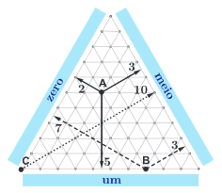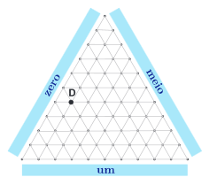

- Quantos pontos da malha estão associados a alunos que tiram zero em exatamente quatro questões?

- Assinale na malha abaixo os pontos associados a alunos que obtêm nota igual a 7,0 ou maior do que 7,0.
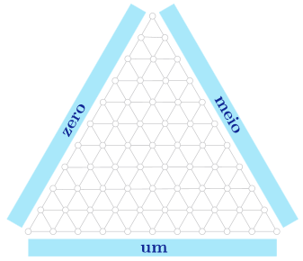

Exercício 10. (Prova da 2ª fase da OBMEP 2009 – N1 – questão 1)
Joãozinho coleciona números naturais cujo algarismo das unidades é a soma dos outros algarismos. Por exemplo, ele colecionou 10023, pois 1+0+0+2=3.

- Na coleção de Joãozinho há um número que tem 4 algarismos e cujo algarismo das unidades é 1. Que número é esse?

- Qual é o maior número sem o algarismo 0 que pode aparecer na coleção?

- Qual é o maior número sem algarismos repetidos que pode aparecer na coleção?

Lista de Exercícios – OBMEP NA ESCOLA 2018 – N1 – ciclo 7 – Encontro 2
respostas dos exercícios

